**МІНІСТЕРСТВО ОСВІТИ І НАУКИ УКРАЇНИ**

**НАЦІОНАЛЬНОМУ УНІВЕРСИТЕТІ “ЛЬВІВСЬКА ПОЛІТЕХНІКА”**

**Кафедра систем штучного інтелекту**



**Лабораторна робота №5**

з дисципліни

«Об’єктно орієнтоване програмування»

**Виконав:**

студент групи КН-107

Уваров В.С.

**Викладач:**

Гасько. Р.Т.

Львів – 2017 р.

# 

# Лабораторна робота №5

1. Я успішно виконав тести із четвертого тижня курсу «Основи програмування на Java».

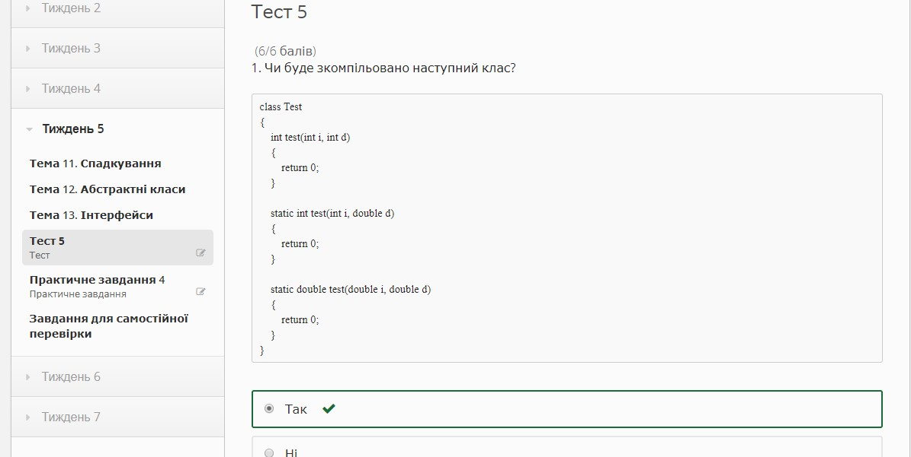

1. Практичне завдання:

package com.tasks5.command;

public class Help implements Command{ public void execute() {

System.out.println("Help executed");

}

}

package com.tasks5.command;

public class Echo implements Command{

private String text;

Echo(String text){

this.text=text;

}

public void execute() {

System.out.println(text);

}

}

package com.tasks5.command; public class Date implements Command {

public void execute() {

System.out.println(System.currentTimeMillis());

}

}

package com.tasks5.command; public class Exit implements Command{ public void execute() {

System.out.println("Goodbye!");

}

}

package com.tasks5.command;

public class Application {

public static void main(String[] args) {

if(args==null || args.length>2 || args.length==0) { System.out.println("Error"); return;

}

if("help".equals(args[0]) && args.length==1){

Help nano=new Help(); nano.execute();

}

else if("echo".equals(args[0]) && args.length==2) { Echo nano=new Echo(args[1]) ; nano.execute();

}

else if(args.length==2 && "date".equals(args[0]) && "now".equals(args[1])){

Date nano=new Date();

nano.execute();

}

else if(args.length==1 && "exit".equals(args[0])) {

Exit nano=new Exit(); nano.execute();

}

else {

System.out.println("Error");

}

}

}